Задание №1по дисциплине «Основы расчета и проектирование
сварных конструкций»
для самостоятельного дистанционного
изучения темы:
«Методика расчета сварных швов»
Задание для студентов групп: Т-20-1 и Т-20-2
Выполнить эскиз детали с резьбой по заданным размерам
по данной теме – 2 часа
Срок выполнения – до 12.09.2022г.

Выполненные работы показать преподавателю на занятиях
Последовательность выполнения задания:
1. Повторить типы сварных швов.
2. Повторить виды нагрузки на сварные конструкции.
3. Записать методику расчета св. швов по допускаемому
напряжению в конспект

Расчет сварных соединений
типовые расчеты по ЕСКД
Чем тоньше лед,
тем больше хочется убедиться, выдержит ли он
СТЫКОВОЕ СОЕДИНЕНИЕ С ПРЯМЫМ ШВОМ
(рис. 1, а).
Допускаемая сила для соединения при растяжении
Р₁ = [σ'_{p}]·L·S ,
то же при сжатии
Р₂ = [σ'_{сж}]·L·S ,
где,
[σ'_{p}] и [σ'_{сж}] - допускаемые напряжения для сварного шва соответственно при растяжении и сжатии.
При расчете прочности все виды подготовки кромок в стыковых соединениях принимают равноценными.
СТЫКОВОЕ СОЕДИНЕНИЕ С КОСЫМ ШВОМ
(рис. 1, б).
Допускаемая сила для соединения при растяжении
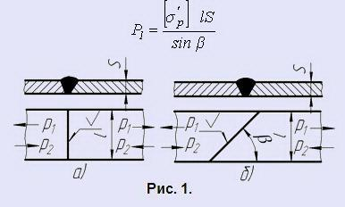
То же при сжатии
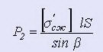
При β = 45° - соединение равнопрочно целому сечению.
НАХЛЕСТОЧНОЕ СОЕДИНЕНИЕ
(рис. 2).
Соединения выполняют угловым швом. В зависимости от напряжения шва относительно направления шва относительно направления действующих сил угловые швы называют лобовыми (см. рис. 2, а), фланговыми (см. рис. 2. б), косыми (см. рис. 2. в) и комбинированными (см. рис. 2, г).
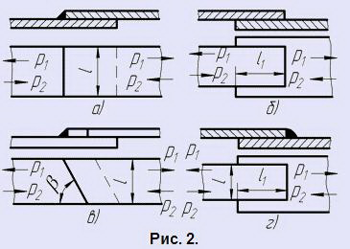
Максимальную длину лобового и косого швов не ограничивают. Длину фланговых швов следует принимать не более 60К, где К - длина катета шва. Минимальная длина углового шва 30 мм; при меньшей длине дефекты в начале и в конце шва значительно снижают его прочность.
Минимальный катет углового шва К_{min} принимают равным 3 мм, если толщина металла S >= 3 мм.
Допускаемая сила для соединения
где, [τ_{ср}] - допускаемое напряжение для сварного шва на срез;
К - катет шва;
L - весь периметр угловых швов;
- для лобовых швов L = l; для фланговых L = 2l₁;
- для косых L = l/sinβ;
- для комбинированных L = 2l₁ + l.
СОЕДИНЕНИЕ НЕСИММЕТРИЧНЫХ ЭЛЕМЕНТОВ
(рис. 3).
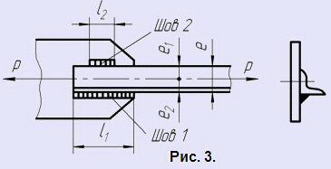
Силы, передаваемые на швы 1 и 2, находят из уравнений статики
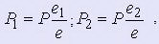
Необходимая длина швов
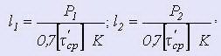
где,
[τ'_{ср}] - допускаемое напряжение для сварного шва на срез;
К - катет шва.
Примечание: Допускается увеличение l₂ до размера l₁.
ТАВРОВОЕ СОЕДИНЕНИЕ
Наиболее простое в технологическом отношении.
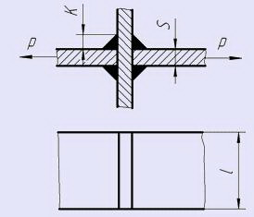
Допускаемая сила для растяжения
Р = 0,7 [τ'_{ср}] KL
,
где,
[τ'_{ср}] - допускаемое напряжение для сварного шва на срез;
К - катет шва, который не должен превышать 1,2S (S - наименьшая толщина свариваемых элементов).
Наиболее обеспечивающее лучшую передачу сил.
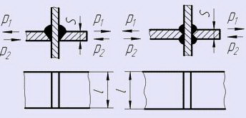
Допускаемая сила для растяжения
Р₁ = [σ'_{p}]·L·S ,
то же при сжатии
Р₂ = [σ'_{сж}]·L·S ,
где,
[σ'_{p}] и [σ'_{сж}] - допускаемые напряжения для сварного шва соответственно при растяжении и сжатии.
СОЕДИНЕНИЕ С НАКЛАДКАМИ
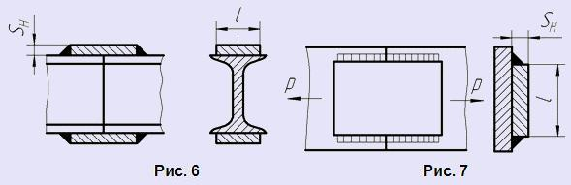
Сечение накладок, обеспечивающее равнопрочность целого сечения (см. рис. 6)
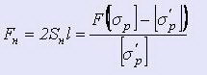
где,
F - сечение основного металла; [σ_{p}] - допускаемое напряжение при растяжении основного металла; [σ'_{p}] - допускаемое напряжение для сварного шва при растяжении.
Сечение накладки, обеспечивающее равнопрочность целого сечения (см. рис. 7):
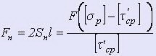
где,
[τ'_{cp}] - допускаемое напряжение для сварного шва на срез.
СОЕДИНЕНИЕ С ПРОРЕЗЯМИ
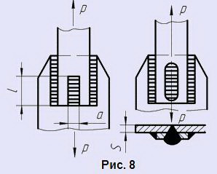
Применяют лишь в случаях, когда угловые швы недостаточны для скрепления.
Рекомендуется a = 2S , l = (10 ÷ 25)S.
Допускаемая сила, действующая на прорезь
Р = [τ'_{сp}]·L·S ,
где,
[τ'_{сp}] - допускаемое напряжение для сварного шва на срез.
СОЕДИНЕНИЕ ПРОБОЧНОЕ
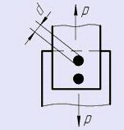
Применяют в изделиях, не несущих силовых нагрузок. Пробочную сварку можно применять для соединения листов толщиной от 15 мм.
Если пробочные соединения подвергаются действию срезывающих сил, то напряжение
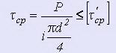
где,
d - диаметр пробки;
i - число пробок в соединении.
СОЕДИНЕНИЕ СТЫКОВОЕ
ПОД ДЕЙСТВИЕМ ИЗГИБАЮЩЕГО МОМЕНТА
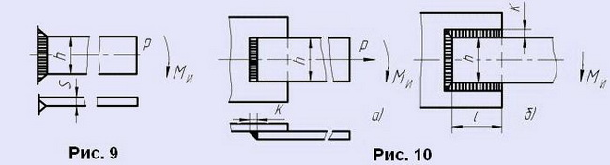
При расчете прочности соединения (см. рис. 9), осуществленного стыковым швом, находящимся под действием изгибающего момента М_{и} и продольной силы Р, условие прочности
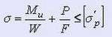
где,
W = Sh²/6;
F = hS.
При расчете прочности соединения (см. рис. 10, а), осуществленного угловым швом, находящимся под действием изгибающего момента М_{и} и продольной силы Р, расчетные касательные напряжения в шве
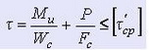
где,
W_{c} = 0,7Kh²/6;
F_{c} = 0,7Kh.
При расчете прочности соединений (см. рис. 10, б), состоящих из нескольких швов и работающих на изгиб, принимают (для приведенного графически случая), что изгибающий момент М_{и} уравновешивается парой сил в горизонтальных швах и моментом защемления вертикального шва
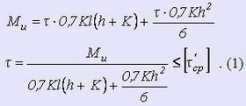
Если момент М_{и} и допускаемое напряжение τ заданы, то из полученного уравнения следует определить l и K, задавшись остальными геометрическими параметрами.
ДОПУСКАЕМЫЕ НАПРЯЖЕНИЯ ДЛЯ СВАРНЫХ ШВОВ
Допускаемые напряжения (табл. 1 и 2) для сварных швов принимают в зависимости:
а) от допускаемых напряжений, принятых для основного металла;
б) от характера действующих нагрузок.
В конструкциях из стали Ст5, подвергающихся воздействию переменных или знакопеременных нагрузок, допускаемые напряжения для основного металла понижают, умножая на коэффициент
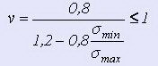
где,
σ_{min} и σ_{max} - соответственно минимальное и максимальное напряжения, взятые каждое со своим знаком.
1. Допускаемые напряжения для сварных швов
в машиностроительных конструкциях при постоянной нагрузке
Сварка | Для стыковых соединений |  | При срезе [τ'_{ср}]
 | при растяжении [σ'_{p}] | при сжатии [σ'_{сж}]
Ручная электродами:  Э42...........  Э42 А....... | 0,9[σ_{p}]  [σ_{p}] | [σ_{p}]  [σ_{p}] | 0,6[σ_{p}]  0,65[σ_{p}]
[σ_{p}] - допускаемое напряжение при растяжении для основного металла.
2. Допускаемые напряжения в МПа
для металлоконструкций промышленных сооружений
(подкрановые балки, стропильные фермы и т. п.)
Марка стали | Учитываемые нагрузки
 | основные |  |  | основные и дополнительные
 | вызывающие напряжения
 | растяжения,  сжатия, изгиба | среза | смятия (торцового) | растяжения,  сжатия, изгиба | среза | смятия (торцового)
Подкрановые балки, стропильные фермы и т.п.
Ст2  Ст3 | 140  160 | 90  100 | 210  240 | 160  180 | 100  110 | 240  270
Металлоконструкции типа крановых ферм
Ст0 и Ст2  Ст3 и Ст4  Ст5  Низколеги- рованная | 120  140  175  210 | 95  110  140  170 | 180  210  260  315 | 145  170  210  250 | 115  135  170  200 | 220  255  315  376
Для конструкций из низкоуглеродистых сталей при действии переменных нагрузок рекомендуется принимать коэффициент понижения допускаемых напряжений в основном металле
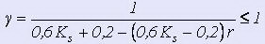
где,
ν - характеристика цикла, ν = Р_{min} / P_{max}; Р_{min} и P_{max} соответственно наименьшая и наибольшая по абсолютной величине силы в рассматриваемом соединении, взятые каждая со своим знаком;
K_{s} - эффективный коэффициент концентрации напряжений (табл. 3).
3. Эффективный коэффициент концентрации напряжения K_{s}
Расчетное сечение основного металла | К_{s}
Вдали от сварных швов | 1,00
В месте перехода к стыковому или лобовому шву  (металл обработан наждачным кругом) | 1,00
В месте перехода к стыковому или лобовому шву  (металл обработан строганием) | 1,10
В месте перехода к стыковому шву без механической обработки последнего | 1,40
В месте перехода к лобовому шву без обработки последнего, но с плавным переходом при ручной сварке | 2,00
В месте перехода к лобовому шву при наличии выпуклого валика и небольшого подреза | 3,00
В месте перехода к продольным (фланговым) швам у концов последних | 3,00
ПРИМЕРЫ РАСЧЕТА ПРОЧНОСТИ СВАРНЫХ СОЕДИНЕНИЙ
Пример 1. Определить длину швов, прикрепляющих уголок 100x100x10 мм к косынке (рис. 11. а). Соединение конструируется равнопрочным целому элементу. Материал сталь Ст2. Электроды Э42.
В табл. 2 для стали Ст2 находим допускаемое напряжение [σ_{p}] = 140 МПа. Площадь профиля уголка 1920 мм² ("Уголки стальные горячекатаные равнополочные" ГОСТ 8509-93).
Расчетная сила в уголке
Р = 140x1920 = 268 800 Н
В данном случае допускаемое напряжение при срезе, согласно табл. 1, в сварном шве
[τ_{cp}] = 140x0,6 = 84 МПа
.
Требуемая длина швов (при К =10 мм) в нахлесточном соединении согласно расчету к рис. 11а.
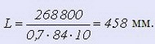
Длина лобового шва l = 100 мм: требуемая длина обоих фланговых швов l_{фл} = 458-100 = 358 мм. Так как для данного уголка е₁ = 0,7l то длина шва 2 будет l₂ - 0,7x358 = 250 мм, длина шва 1 будет l₁ = 0,3x358 = 108 мм. Принимаем l₂ = 270 мм, l₁ = 130 мм.
Пример 2. Определить длину l швов, прикрепляющих швеллер №20а. нагруженный на конце моментом М = 2,4x10⁷ Н·мм (рис. 11. б). Материал сталь Ст2. Электроды Э42.
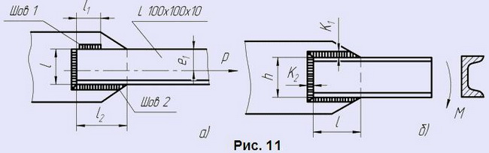
В табл. 2 для стали Ст2 находим допускаемое напряжение [σ_{p}] = 140 МПа. Допускаемое напряжение при срезе, согласно табл. 1, в сварном шве
[τ'_{cp}] = 140x0,6 = 84 МПа
.
Момент сопротивления сечения швеллера W = 1,67 x 10⁵ мм³ (из ГОСТа)
Напряжение
σ = 2,4x10⁷ / 1,67x10⁵ = 144 МПа
Катет горизонтальных швов К₁ = 10 мм, вертикального К₂ = 7,5 мм. Из формулы 1 (см. выше) находим
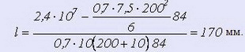
Принимаем l = 200 мм. При этой длине шва напряжение при изгибе
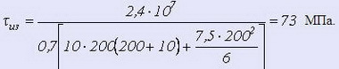
Полученная величина меньше допускаемой [τ'_{cp}] = 84 МПа.
ЭЛЕКТРОДЫ
Размеры и общие технические требования на покрытые металлические электроды для ручной дуговой сварки сталей и наплавки поверхностных слоев из сталей и сплавов приведены в ГОСТ 9466-75 или кратко здесь.
Электроды покрытые металлические для ручной дуговой сварки конструкционных и теплоустойчивых сталей (по ГОСТ 9467-75):
Электроды изготовляют следующих типов:
Э38, Э42, Э46 и Э50 - для сварки низкоуглеродистых и низколегированных конструкционных сталей с временным сопротивлением разрыву до 500 МПа:
Э42А, Э46А и Э50А - для сварки углеродистых и низколегированных конструкционных сталей с временным сопротивлением разрыву до 500 МПа, когда к металлу сварных швов предъявляют повышенные требования по пластичности и ударной вязкости;
Э55 и Э60 - для сварки углеродистых и низколегированных конструкционных сталей с временным сопротивлением разрыву св. 500 до 600 МПа;
Э70, Э85, Э100, Э125, Э150 - для сварки легированных конструкционных сталей повышенной и высокой прочности с временным сопротивлением разрыву свыше 600 МПа;
Э-09М, Э-09МХ, Э-09Х1М, Э-05Х2М, Э-09Х2МГ, Э-09Х1МФ, Э-10Х1М1НФБ, Э-10ХЗМ1БФ, Э-10Х5МФ - для сварки легированных теплоустойчивых сталей.
Механические свойства металла шва,
наплавленного металла и сварного соединения при нормальной температуре (по ГОСТ 9467-75)
Типы электродов | Металл шва или наплавленный металл |  |  | Сварное соединение, выполненное электродами диаметром менее 3 мм
 | Временное сопротивление разрыву σ_{в}, МПа (кгс/мм²) | Относительное удлинение δ₅, % | Ударная вязкость KCU, Дж/см² (кгс·м/см²) | Временное сопротивление разрыву σ_{в}, МПа (кгс/мм²) | Угол загиба, градусы
 | не менее
Э38 | 380 (38) | 14 | 28 (3) | 380 (38) | 60
Э42 | 420 (42) | 18 | 78 (8) | 420 (42) | 150
Э46 | 460 (46) | 18 | 78 (8) | 460(46) | 150
Э50 | 500 (50) | 16 | 69 (7) | 500 (50) | 120
Э42А | 420 (42) | 22 | 148 (15) | 420 (42) | 180
Э46А | 460 (46) | 22 | 138 (14) | 460 (46) | 180
Э50А | 500 (50) | 20 | 129 (13) | 500 (50) | 150
Э55 | 550 (55) | 20 | 118 (12) | 550 (55) | 150
Э60 | 600 (60) | 18 | 98 (10) | 600 (60) | 120
Э70 | 700 (70) | 14 | 59 (6) | - | -
Э85 | 850 (85) | 12 | 49 (5) | - | -
Э100 | 1000 (100) | 10 | 49 (5) | - | -
Э125 | 1250 (125) | 8 | 38 (4) | - | -
Э150 | 1500 (150) | 6 | 38 (4) | - | -
ГОСТ 9467-75 предусматривает также типы электродов и механические свойства наплавленного металла или металла шва для легированных теплоустойчивых сталей.
Электроды покрытые металлические для ручной дуговой наплавки
поверхностных слоев с особыми свойствами (по ГОСТ 10051-75)
Тип | Марка | Твердость без термообработки  после наплавки HRC | Область применения
Э-10Г2  Э-11Г3  Э-12Г4  Э-15Г5  Э-30Г2ХМ | ОЗН-250У  O3H-300У  ОЗН-350У  ОЗН-400У  НР-70 | 22,0-30,0  29,5-37,0  36,5-42,0  41,5-45,5  32,5-42,5 | Наплавка деталей, работающих в условиях интенсивных ударных нагрузок (осей, валов автосцепок, железнодорожных крестовин, рельсов и др.)
Э-65Х11Н3  Э-65Х25Г13Н3 | ОМГ-Н  ЦНИИН-4 | 27,0-35,0  25,0-37,0 | Наплавка изношенных деталей из высокомарганцовистых сталей типов Г13 Г13Л
Э-95Х7Г5С  Э-30Х5В2Г2СМ | 12АН/ЛИВТ  ТКЗ-Н | 27,0-34,0  51,0-61,0 | Наплавка деталей, работающих в условиях интенсивных ударных нагрузок с абразивным изнашиванием
Э-80Х4С  Э-320Х23С2ГТР  Э-320Х25С2ГР  Э-350Х26Г2Р2СТ | 13КН/ЛИВТ  Т-620  Т-590  Х-5 | 57,0-63,0  56,0-63,0  58,0-64,0  59,0-64,0 | Наплавка деталей, работающих в условиях преимущественно абразивного изнашивания
Э-300Х28Н4С4  Э-225Х10Г10С  Э-110Х14В13Ф2  Э-175Б8Х6СТ | ЦС-1  ЦН-11  ВСН-6  ЦН-16 | 49,0-55,5  41,5-51,5  51,0-56,5  53,0-58,5 | Наплавка деталей, работающих в условиях интенсивного абразивного изнашивания ударными нагрузками

